**Cahier des charges**

CPNV

Miguel Soares, Johnny Vaca, Marwan Alhelo

Johnny.VACA-JARAMILLO@cpnv.ch

+41 76 331 70 57

Sainte-Croix, le 16 septemb

Informatician Independent

Johnny Vaca

Johnny.VACA-JARAMILLO@cpnv.ch

+41 76 331 70 57

29 Juin 2020

# Table des matières :

1

Table des matières : 2

Contexte 3

Situation actuelle 3

Finalités 3

Objectifs 3

Public cible 3

Intervenants 4

Mandataire – ZetaByte 4

Société cliente - KerlyDeco 5

Structure du site 5

Contraintes techniques 6

Technologies et logiciels : 6

<TechnologiesEtAppreilsEtMachinesClientesNecessaires> 6

Hébergeur 6

Gestion des utilisateurs **Error! Bookmark not defined.**

Descriptif 6

Fonctionnalités 6

Cas d’utilisation 6

Tests d’acceptation 8

Maquettes graphiques 10

Méthodologie de suivi 11

Attribution des rôles principaux 11

Moyens de communication 11

Livrables 11

Calendrier du projet 12

Budget (idem à l’offre) 12

Contacts : 13

Signatures : 13

# Contexte

## Situation actuelle

Actuellement l’entreprise de KerlyDeco loue du matérielle de décoration pour décorer des événements de type mariages et autres également. Elle s’occupe d’organiser la décoration sur demande.

La PME ne peut pas gérer facilement ces clients et le matériel pris par client. Elle doit tout noter sur un fichier ou du papier. Cela rend plus compliqué la gestion pour l’entreprise.

## Finalités

ZetaByte veut aider dans cette gestion en centralisant quelque part sur internet les données de clients et du matériel mis à disposition par la PME en créant un site web E-commerce disponible par les clients et par les membres de la pme.

Ce site va permettre d’avoir un registre du matériel loué, des événements décorées et un registre des clients de l’entreprise. Le site va également permettre aux clients de voir directement le tout le matériel disponible par la PME. Cela va permettre d’augmenter la quantité de clients en présentant joliment le matérielle.

## Objectifs

Répondre à ces besoins par un système informatisé, un site E-commerce qui va centraliser les informations du matériel à vendre ou à louer et les informations sur les clients avec leurs matériels déjà utilisé. Nous utiliserons un Template choisis par le client pour répondre le plus précisément possible au niveau esthétique à la demande de l’entreprise. Dès que les clients remplissent le formulaire de location/demande de décoration, ils recevront un e-mail en leurs disant que l’entreprise va les contacter pour les rendez-vous.

Lien du Template choisis sur internet : <https://colorlib.com/wp/template/honey/>

Ce qu’on peut résumer ainsi un site avec :

* Une partie administrative pour gérer les clients avec leurs matériels achetés et le matériels mis à disposition.
* Une partie demande de décoration et location pour que les clients puissent regarder le matérielle et s’inscrire dans le site.

## Public cible

Tout le monde pourra voir tout le matériel disponible pour que tous aient un avant-gout de ce qu’ils peuvent utiliser comme matériel. Pas tout le monde pourra faire la demande d’utilisation des articles. Uniquement les personnes qui se loggent avec leur compte pourront louer ou faire la demande de décoration.

Pour la partie Administrative, il y aura un compte avec des droits administrateur. Les personnes ayant ces droits pourront ajouter, supprimer et modifier les articles mis dans le site et les clients, savoir qui à acheter quoi et pourquoi.

# Intervenants

## 

## Mandataire – ZetaByte

ZetaByte est le nom que j’ai donné à ma petite organisation qui a comme idée principale de mettre en action les compétences acquises en informatique surtout dans la création d’applications web et dans domaines. L’objectif principal est d’évoluer en se mettant aux services des personnes et en se mettant à développer ses propres projets. Nous allons faire de notre mieux pour rendre tous nos clients satisfaits de notre travail.

**Johnny Vaca :** Grand passionné des défis dans les systèmes informatiques je vais m’occuper de toute la création du site web et de la partie administrative du projet.

## Société cliente - KerlyDeco

Cette une petite entreprise composé d’une seule personne. Cette personne est Kerly Vaca, la fondatrice de KerlyDeco. C’est elle qui gère actuellement toute l’entreprise. Ça sera avec elle que nous allons communiquer pour la réalisation du projet. Son rôle sera d’assistante de product Owner

## Structure du site

Voici le schéma de la structure du site respectant une logique par étape :

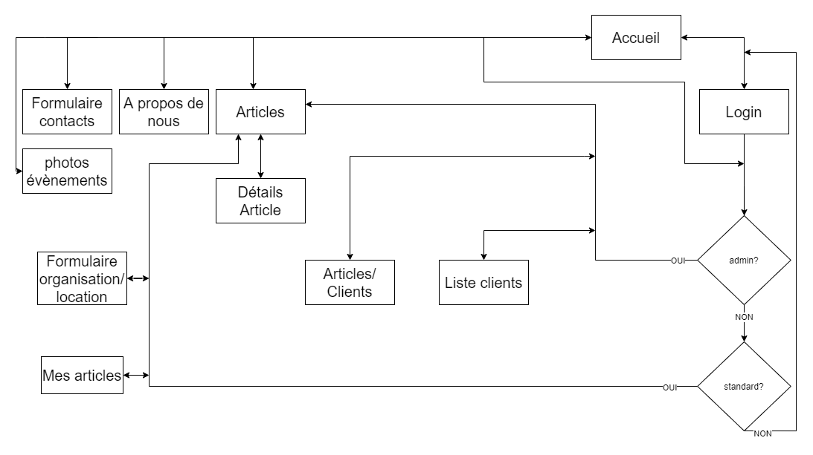

# Contraintes techniques

## Technologies et logiciels :

Pour ce projet, nous allons utiliser :

* des clients FTP open sources c’est-à-dire qu’ils sont gratuits.
* Nous allons aussi également utiliser des serveurs et clients MySQL en local pour les tests des fonctionnalités.
* Un interpréteur PHP également

## Navigateurs

Le site doit être compatible avec l'ensemble des navigateurs standards : Google Chrome, Mozilla Firefox, Safari, Opera & Edge

## Hébergeur

Le site internet sera hébergé chez Hostinger, en France. Lien : <https://www.hostinger.fr/>

Contraintes

* Le plus bon marché possible
* Réservation nom de domaine
* Langues : Français et Espagnole

## Gestion des utilisateurs

Pour gérer les utilisateurs il faudra absolument utiliser un compte administrateur. Un être connecté en tant qu’administrateur, vous pourrez accéder à la page de gestion des utilisateurs. Vous pourrez créer, lire, modifier et supprimer un utilisateur. Toutes les données du compte administrateur seront envoyées au moment que nous estimons nécessaire pour réaliser les tests.

# Descriptif

## Fonctionnalités

En écrivant le nom de domaine dans un navigateur, vous pourrez accéder au site.

Il s’agira concrètement d’un site pour louer du matériel et pour réaliser une demande de décoration événementiel. Les personnes enregistrées pour effectuer leurs commandes et demandes. Et savoir par la suite l’argent qu’ils en dépensés et toutes les demandes réalisées.

## Cas d’utilisation : Tout le monde

**Accueillir :** rentrer dans la page d’accueil dans laquelle il y aura des photos représentatives de la décoration de l’entreprise et du matériel qui est loué.

**Créer son propre compte :** les visiteurs pourront créer son propre compte grâce à un formulaire.

**Voir la liste des articles :** les utilisateurs standard pourront voir tous les articles et matériaux de décoration dans une seule page avec un système de pagination.

**Voir photos évènements :** les utilisateurs standard pourront voir tous les articles et matériaux de décoration dans une seule page avec un système de pagination.

## Cas d’utilisation : Utilisateurs

**Se connecter** **:** tous les utilisateurs ayant déjà un compte pourront se connecter et réaliser les commandes. Sans cette connexion, aucune commande ne pourra être effectué.

(Pour se connecter il y aura dans l’entête du gabarit (barre de menu accessible depuis toutes les pages du site) un bouton qui ouvrira une mini fenêtre flottante dans laquelle il y aura un formulaire de connexion. Il y a une exception : si la personne vient juste de créer son compte, elle sera directement connectée avec son compte.)

**Se déconnecter** **:** les utilisateurs connectés pourront se déconnecter quand ils ne veulent plus réaliser ses achats. Ils retourneront ainsi en mode tout le monde.

**Voir les détails d’un article** : Pour s’informer plus les articles de location ils peuvent avoir plus de détails sur eux. Par exemple : les couleurs disponibles, les quantités disponibles, leurs états d’usage, origine du matériel, pour quels types d’événement ils sont utilisés, etc…

**Ajouter dans le panier :** pour réserver un article avant que quelqu’un d’autre ne le prenne, on pourra le réserver dans un panier personnel. Si c’est le dernier article, il pourra être dans le panier durant une journée avant qu’il soit à nouveau disponible pour tout le monde. L’utilité principale du panier est de sélectionner tous les articles qu’en pense louer et les évènements qu’ils veulent que l’on décore, quand mette tout dans un seul panier effectuer un pack de réservation d’un seul coup.

**Louer des articles :** les personnes connectées pourront commander des articles. Choisir la quantité d’articles, la date de livraison (à se mettre en accord avec la PME) et le mode de communication avec la PME qu’ils désirent.

**Réaliser une demande de décoration évènementiel :** les personnes connectées pourront réaliser leur demande, choisir la date de l’évènement et le mode de communication avec la PME qu’ils désirent.

**Gérer les utilisateurs :** Les admins pourront créer, supprimer ou modifier les utilisateurs qu’ils désirent et choisir si les utilisateurs sont admin ou client.

**Gérer les articles :** les admins pourront créer, supprimer ou modifier les articles qu’ils désirent et choisir l’état physique de l’article (bon, usé, cassé) avant et après la location. Ils pourront aussi savoir si les articles sont disponibles ou pas et par qui ils sont utilisés.

**Gérer les événements :** les admins pourront créer, supprimer ou modifier les événements qu’ils désirent.

**Envoie de mail personnel :** Chaque client recevra un e-mail en informant que la demande est réalisée et que la PME va bientôt les contacter pour les rendez-vous.

**Envoie de mail à la PME :** la personne chargée de lire les mails recevra les demandes de location ou de décoration par mail.

## Tests d’acceptation

Ils permettront de pouvoir accepter le produit final. Chaque test correspond à une fonctionnalité.

**Accueillir**

|  |  |  |
| --- | --- | --- |
| Evénement | Contexte particulier | Résultat/Réaction |
| Rentrer l’url dans le navigateur |  | Vue de la page d’accueil |

**Créer son propre compte**

|  |  |  |
| --- | --- | --- |
| Evénement | Contexte particulier | Résultat/Réaction |
| Cliquer le bouton se connecter |  | Vue pop-up formulaire sign-up |
| Cliquer créer compte |  | Vue pop-up formulaire sign-in |
| Remplir formulaire |  |  |
| Cliquer sur créer | Oublie de remplir une zone (*) ou info non acceptée | Erreur ! Demande de mettre des informations valables |
| Compléter |  |  |
| Cliquer sur créer |  | Création ok et vue articles |

**Voir la liste des articles**

|  |  |  |
| --- | --- | --- |
| Evénement | Contexte particulier | Résultat/Réaction |
|  |  | Vue n’importe quelle page |
| Cliquer sur articles |  | Vue page articles |

**Voir photos évènements**

|  |  |  |
| --- | --- | --- |
| Evénement | Contexte particulier | Résultat/Réaction |
|  |  | Vue n’importe quelle page |
| Cliquer sur articles |  | Vue page évènements |

**Se connecter**

|  |  |  |
| --- | --- | --- |
| Evénement | Contexte particulier | Résultat/Réaction |
| Cliquer le bouton se connecter |  | Vue pop-up formulaire sign-up |
| Remplir formulaire |  |  |
| Cliquer sur créer | Oublie de remplir ou info non acceptée | Erreur ! Demande de mettre des informations valables |
| Compléter |  |  |
| Cliquer sur créer |  | Connexion ok et vue mes articles |

**Se déconnecter**

|  |  |  |
| --- | --- | --- |
| Evénement | Contexte particulier | Résultat/Réaction |
| Cliquer le bouton se déconnecter |  | Déconnexion OK |

**Voir les détails d’un article**

|  |  |  |
| --- | --- | --- |
| Evénement | Contexte particulier | Résultat/Réaction |
|  |  | Vue page articles |
| Cliquer un article |  | Vue details article |
| Cliquer sur quantité et choisir |  | Prendre quantité disponible |

**Ajouter dans le panier**

|  |  |  |
| --- | --- | --- |
| Evénement | Contexte particulier | Résultat/Réaction |
|  |  | Vue page details |
| Cliquer un article |  | Ajout dans le panier OK |

**Louer des articles**

|  |  |  |
| --- | --- | --- |
| Evénement | Contexte particulier | Résultat/Réaction |
| Cliquer sur le panier |  | Pop-up panier ouvert |
| Cliquer sur louer |  | Vue Formulaire location |
|  |  |  |

## Maquettes graphiques

<MaquetteApplication> :

## Méthodologie de suivi

L'ensemble du projet sera basé sur une méthodologie agile type « Scrum ». Le projet est géré sur IceScrum et les documents sont stockés dans un repos GitHub.

Lien pour le Product Owner – Client Principal:

<https://cloud.icescrum.com/p/DECORATION/#/project>

<https://github.com/johnnyvaca/decoKerly>

## Attribution des rôles principaux

**Product Owner** : Une personne de la société cliente qui va décider des fonctionnalités du produit et des priorités.

**Scrum Master** : Un membre de l’équipe du prestataire qui doit s’occuper du respect de la méthodologie de Scrum et des relations avec le Product Owner (organisation des réunions, questions, information).

## Moyens de communication

Informations de contacts des membres du projet. Communication de préférence avec le Scrum master qui est l’intermédiaire avec le client. Plutôt par WhatsApp ou appel téléphonique.

|  |  |  |
| --- | --- | --- |
|  | Email | Numéro de téléphone |
| Johnny Vaca | [Johnny.vaca-jaramillo@cpnv.ch](mailto:Johnny.vaca-jaramillo@cpnv.ch) | 076 331 70 57 |

## Livrables

**Final :**

**Un lien de la page d’accueil du site** : <commentAccederAApplication>

**Documentation pour les utilisateurs :** <AccesDocumentationUtilisation><BrefContenuDoc>

## Calendrier du projet

**Futures dates clés du projet :**

29.06.2020 - Publication du cahier des charges v1.0

## Budget (idem à l’offre)

**Résumé des coûts de production :**

* *Travail fourni par l’entreprise 0 CHF*

Total frais de production : 0 CHF

Tous nos prix s’entendent en francs suisses, hors TVA.

Calcul du prix pour le travail fourni par l’équipe :

Pour ce projet, il y a un membre(programmeur, ProductOwner,ScrumMaster). J’estime que je vais passer environ 50 heures sur le projet ce qui equivaut à 0 CHF à payer à l’équipe de travail.

**Coût annuel :**

* *<Prix Hebergement/mois>*

Coût annuel : 10’800 CHF

## Contacts :

Johnny Vaca :

ScrumMaster – ProductOwner - Programmeur

Adresse : Chemin de Renens 13, 1004 Lausanne

Mail : johnny.vaca-jaramilo@cpnv.ch

Téléphone : 0763317057

## Signatures :

Johnny Vaca : Client :